ТИТУЛЬНИК
ЗАДАНИЕ

Содержание

С.
Введение 5
1 Расчет цикла ТВД. 6
1.1 Исходные данные. 6
1.2 Расчет параметров вентилятора. 7
1.3к Расчет параметров подпорной ступени. 8
1.4к Расчет параметров компрессора. 9
1.5 Расчет параметров турбины ВД. 10
1.6 Расчет параметров свободной турбины. 11
1.7 Расчет параметров двигателя. 13
1.8 Выбор оптимальной степени повышения давления в компрессоре. 14
2 Расчет турбины компрессора. 15
2.1 Выбор частоты вращения ротора турбины. 15
2.2 Расчёт меридионального сечения проточной части. 16
2.3 Поступенчатый расчет турбины. 18
2.4 Расчет параметров турбины. 25
3 Определение параметров потока в трёх сечениях по высоте лопатки. 26
3.1 Корневое сечение. 27
3.2 Периферийное сечение 28
4 Расчёт на прочность 31
Заключение. 36
Список использованной литературы. 37
Приложение А 38
(обязательное) 38
Результаты расчета цикла ТВД при различных значениях степени повышения давления в компрессоре. 38
Приложение Б 40
(обязательное) 40
Результаты поступенчатого расчета турбины компрессора. 40
Таблица Б.1 - Результаты поступенчатого расчета турбины компрессора. 40
Приложение В 42
(обязательное) 42
Результаты расчета параметров потока по высоте лопатки при различных законах профилирования. 42
Приложение Г 43
(справочное) 43
Результаты поступенчатого расчета турбины компрессора при выборе различных вариантов исходных параметров. 43
Таблица Г.1 - Результаты поступенчатого расчета турбины компрессора при выборе различных вариантов исходных параметров. 43

Введение

В рамках данного курсового проекта необходимо спроектировать турбину высокого давления для турбовинтового газотурбинного двигателя.

Турбина – лопаточная машина, в проточной части которой осуществляется преобразование кинетической и внутренней энергии, проходящего через нее рабочего тела, в механическую работу на валу. Назначение турбины высокого давления авиационного газотурбинного двигателя – привод компрессора высокого давления.

К турбине высокого давления авиационного двигателя предъявляют следующие требования: надежная работа на установившихся и переходных режимах, малая масса, безотказная работа в пределах заданного ресурса, сохранение в пределах заданных диапазонов основных параметров: расхода рабочего тела, степени понижения давления, расхода топлива. Турбина должна быть пригодна для ремонта, проста в техническом обслуживании, технологична.

1 Расчет цикла ТВД.

Исходные данные.

Тяга двигателя:

Степень двухконтурности:

Температура газа перед турбиной:

Режим – взлетный ()

Коэффициент полного давления на входе:

.

Коэффициент полного давления на выходе:

.

Коэффициент, учитывающий гидравлические потери между ТК и ТС:

.

Политропический КПД компрессора:

.

Коэффициент полноты горения:

.

Коэффициент полного давления в КС:

.

Политропический КПД турбины компрессора:

.

Политропический КПД силовой турбины:

.

Механический КПД:

.

1.2 Расчет параметров вентилятора.

В записке приведен расчет цикла для .

Параметры на входе в компрессор:

Давление на входе в двигатель: .

Температура на входе в двигатель: .

Первое приближение:

Принимаем: .

Адиабатический КПД вентилятора

Температура за вентилятором

Средняя теплоёмкость процесса сжатия:

Показатель адиабаты:

Второе приближение:

Адиабатический КПД вентилятора:

Температура за вентилятором:

Средняя теплоёмкость процесса сжатия:

Удельная работа вентилятора:

1.3к Расчет параметров подпорной ступени.

Первое приближение:

Принимаем: .

Адиабатический КПД подпорной ступени:

Температура за подпорной ступенью:

Средняя теплоёмкость процесса сжатия:

Показатель адиабаты:

Второе приближение:

Адиабатический КПД подпорной ступени:

Температура за подпорной ступенью:

Средняя теплоёмкость процесса сжатия:

Удельная работа подпорной ступени:

1.4к Расчет параметров компрессора.

Первое приближение:

Принимаем: .

Адиабатический КПД компрессора:

Температура за компрессором:

Средняя теплоёмкость процесса сжатия:

Показатель адиабаты:

Второе приближение:

Адиабатический КПД компрессора:

Температура за компрессором:

Средняя теплоёмкость процесса сжатия:

Удельная работа компрессора:

1.5 Расчет параметров турбины ВД.

Расход топлива:

Коэффициент избытка воздуха:

Расход на утечки:

Относительный расход газов через турбину:

Удельная работа турбины компрессора:

Первое приближение:

Принимаем:

Теплоёмкость:

Температура за турбиной компрессора:

Второе приближение:

Средняя теплоёмкость:

Температура за турбиной компрессора:

Показатель адиабаты:

Степень понижения давления в турбине компрессора:

КПД турбины по параметрам торможения:

Полное давление за турбиной компрессора:

1.6 Расчет параметров ТНД.

Полное давление на выходе:

Первое приближение:

Принимаем:

Теплоёмкость:

Уравнение баланса мощности вентилятора:

Степень понижения давления в свободной турбине:

КПД турбины по параметрам торможения:

Температура за турбиной:

Второе приближение:

Средняя теплоёмкость:

Показатель адиабаты:

Уравнение баланса мощности вентилятора:

Степень понижения давления в свободной турбине:

КПД турбины по параметрам торможения:

Температура за турбиной:

Удельная работа силовой турбины:

1.7 Расчет параметров двигателя.

Удельная тяга 1 ого контура:

Удельная тяга 2 ого контура:

Удельная сила тяги, отнесенная к расходу воздуха через внутренний (первый) контур:

Суммарная тяга:

Удельный расход топлива:

Расход топлива через 1ый контур:

Расход топлива через 2ый контур:

Расход топлива через компрессор:

1.8 Выбор оптимальной степени повышения давления в компрессоре.

В пунктах 1.1 – 1.5 приведен расчет цикла для . Аналогично был проведен расчет при различных значениях . Результаты расчета приведены в приложении А.

Определим оптимальную степень повышения давления по зависимостям удельного расхода топлива и расхода воздуха на входе в компрессор от степени повышения давления (рисунок 1).

Выбираем оптимальное значение: .

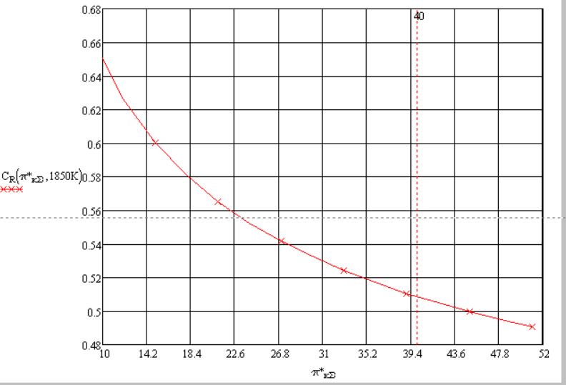

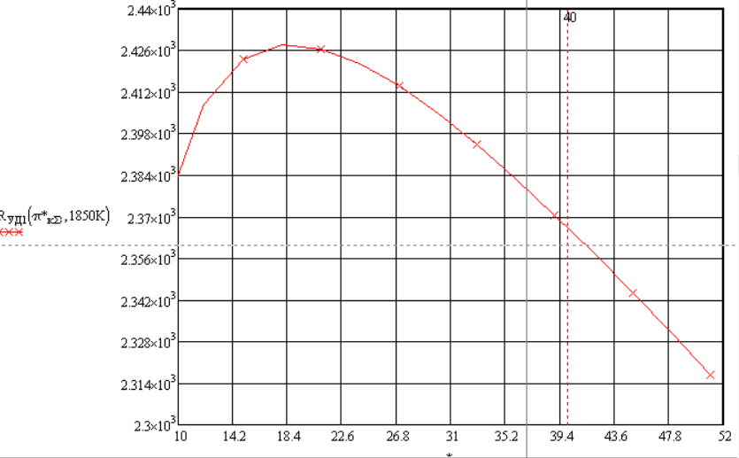

Рисунок 1. Зависимость удельного расхода топлива и удельной от степени повышения давления в компрессоре.

2 Расчет турбины компрессора.

2.1 Выбор частоты вращения ротора турбины.

Задаёмся скоростью за турбиной:

Располагаемый теплоперепад:

Температура за турбиной:

Давление за турбиной:

Степень понижения давления:

Удельный объем:

Площадь кольцевого сечения:

Предел длительной прочности в рабочих лопатках:

Коэффициент формы лопатки:

Максимальная частота вращения:

Принимаем:

2.2 Расчёт меридионального сечения проточной части.

Профиль меридионального сечения турбины: `

Принимаем относительную длину рабочей лопатки последней ступени:

Средний диаметр последней ступени:

Длина лопатки:

Окружная скорость на среднем диаметре:

Условная адиабатная скорость:

Коэффициент использования скорости:

Оптимальное отношение:

Число ступеней:

Принимаем:

Коэффициент возврата теплоты:

Распределение теплоперепада по ступеням турбины:

Первая ступень:

Вторая ступень:

Степень реактивности в первой ступени:

Степень реактивности во второй ступени:

Располагаемый теплоперепад в СА первой ступени :

Принимаем угол потока за СА первой ступени:

Принимаем коэффициент скорости:

Скорость за СА первой ступени:

Температура за СА первой ступени:

Давление за СА первой ступени:

Удельный объем:

Длина сопловой лопатки первой ступени на выходе:

Длины рабочих и сопловых лопаток по ступеням:

Первая ступень:

Вторая ступень:

Ширина рабочих лопаток:

Ширина сопловых лопаток:

Осевой зазор за сопловыми лопатками:

Осевой зазор за рабочими лопатками:

2.3 Поступенчатый расчет турбины.

Расчет второй ступени:

В расчетно - пояснительной записке приведен расчет второй ступени турбины. Первая ступень была рассчитана аналогично, результаты расчета даны в приложении Б.

Данные из расчета первой ступени:

Температура торможения перед второй ступенью:

Полное давление перед второй ступенью:

Угол потока на входе в СА второй ступени:

Принимаем коэффициент скорости:

Средняя условная температура второй ступени:

Средняя теплоемкость:

Располагаемый теплоперепад второй ступени:

Располагаемый теплоперепад в СА:

Скорость за СА:

Температура за СА:

Температура в конце адиабатного расширения в СА:

Давление перед рабочими лопатками:

Кольцевая площадь сечения перед рабочими лопатками:

Удельный объем:

Осевая составляющая скорости перед рабочими лопатками:

Угол потока на выходе из СА:

Окружная составляющая скорости на входе в рабочие лопатки:

Относительная скорость на входе в рабочие лопатки:

Угол входа потока на рабочие лопатки:

Теплоперепад в рабочем колесе:

Принимаем коэффициент скорости в рабочих лопатках:

Относительная скорость на выходе с рабочих лопаток:

Температура за рабочими лопатками:

Температура в конце адиабатного расширения в рабочих лопатках:

Давление за рабочими лопатками:

Удельный объем за рабочими лопатками:

Кольцевая площадь сечения за рабочими лопатками:

Осевая составляющая скорости за рабочими лопатками:

Угол выхода потока с рабочих лопаток в относительном движении:

Окружная составляющая абсолютной скорости потока за рабочими лопатками:

Угол выхода потока с рабочих лопаток:

Абсолютная скорость на выходе с рабочих лопаток:

Работа на окружности рабочего колеса:

КПД на окружности рабочего колеса:

Удельные потери в СА:

Удельные потери в СА с учетом их использования в рабочих лопатках:

Относительные потери в СА:

Относительные потери в СА с учетом их использования в рабочих лопатках:

Удельные потери в рабочих лопатках:

Относительные потери в рабочих лопатках:

Удельные потери с выходной скоростью:

Относительные потери с выходной скоростью:

КПД на окружности рабочего колеса:

Удельные потери в радиальном зазоре:

Относительные потери с выходной скоростью:

Удельная работа ступени с учетом потерь в радиальном зазоре:

Затраты мощности на трение и вентиляцию:

Удельные потери на трение и вентиляцию:

Относительные потери на трение и вентиляцию:

Мощностной КПД ступени:

Лопаточный КПД ступени:

Удельная работа ступени:

Температура за ступенью:

Температура торможения за ступенью:

Давление торможения за ступенью:

Располагаемый теплоперепад во второй ступени по параметрам торможения:

КПД ступени по параметрам торможения:

Уточнение коэффициентов скорости .

Коэффициент скорости .

Потери трения в решетке:

Хорда лопатки:

Оптимальный относительный шаг:

Шаг решетки:

Число лопаток:

Принимаем: .

Шаг решетки:

Размер горла СА:

Относительная толщина:

Толщина выходной кромки:

Относительные кромочные потери в СА:

Профильные потери в СА:

Концевые потери:

Коэффициент скорости:

Коэффициент скорости .

Потери трения в решетке:

Хорда лопатки:

Относительный шаг решетки:

Шаг решетки:

Число лопаток:

Принимаем: .

Размер горла:

Относительная толщина:

Толщина выходной кромки:

Относительные кромочные потери в РК:

Профильные потери в РК:

Концевые потери:

Коэффициент скорости:

2.4 Расчет параметров турбины.

Удельная работа турбины:

Располагаемый теплоперепад в турбине:

Мощностной КПД турбины:

Лопаточный КПД турбины:

Располагаемый теплоперепад в турбине по параметрам торможения:

Мощностной КПД турбины по параметрам торможения:

Мощность турбины:

В приложении Б приведены результаты поступенчатого расчета первой и второй ступени турбины компрессора.

В приложении Г приведены варианты расчета при различном выборе меридионального сечения проточной части, распределения теплоперепада по ступеням, степеней реактивности в первой и второй ступени, угла на выходе из СА первой ступени, относительной длины рабочей лопатки последней ступени.

3 Определение параметров потока в трёх сечениях по высоте лопатки.

Первая и вторая ступени турбины спрофилированы по закону профилирования .

Ниже приведен расчёт второй ступени, первая рассчитана аналогично. Результаты расчета первой и второй ступени турбины при законах профилирования и приведены в приложении В.

Окружные скорости на среднем радиусе:

Окружные скорости в корневом сечении:

Окружные скорости на периферии:

Числа Маха:

3.1 Корневое сечение.

Осевая составляющая скорости:

Окружная составляющая скорости:

Скорость за СА:

Давление:

Степень реактивности:

Угол потока на входе в РК в относительном движении:

Окружная составляющая скорости за РК:

Относительная скорость на входе в РК:

Теплоперепад в РК:

Относительная скорость за РК:

Окружная составляющая относительной скорости за РК:

Осевая составляющая абсолютной скорости за РК:

Полная абсолютная скорость за РК:

Угол выхода потока из РК в относительном движении:

Угол выхода потока из РК в абсолютном движении:

Число Маха по абсолютной скорости на выходе из СА:

3.2 Периферийное сечение

Осевая составляющая скорости:

Окружная составляющая скорости:

Скорость за СА:

Давление:

Степень реактивности:

Угол потока на входе в РК в относительном движении:

Окружная составляющая скорости за РК:

Относительная скорость на входе в РК:

Теплоперепад в РК:

Относительная скорость за РК:

Окружная составляющая относительной скорости за РК:

Осевая составляющая абсолютной скорости за РК:

Полная абсолютная скорость за РК:

Угол выхода потока из РК в относительном движении:

Угол выхода потока из РК в абсолютном движении:

4 Расчёт на прочность

В качестве расчёта на прочность принята рабочая лопатка второй ступени ТВД.

Таблица 1 – Геометрические характеристики сечений
 | Корневое сечение | Среднее сечение | Периферийное сечение
F, мм² | 708 | 499 | 328
I_{u}, мм⁴ | 44385 | 17514 | 44390
I_{v}, мм⁴ | 87688 | 57656 | 87690
I_{x}, мм⁴ | 893772 | 48867 | 21860
I_{y}, мм⁴ | 48301 | 26302 | 26618
I_{xy}, мм⁴ | 12419 | 16599 | 18911
φ, ° | 17,5 | 27,8 | 41

Материал лопатки: ЭИ929-ВД, плотность: .

Частота вращения ротора:

Нормальная сила N в сечениях в зависимости от координаты z:

В корневом сечении:

Напряжения от растягивающей силы N:

В корневом сечении:

Распределение напряжений по высоте лопатки представлено на рисунке 2.

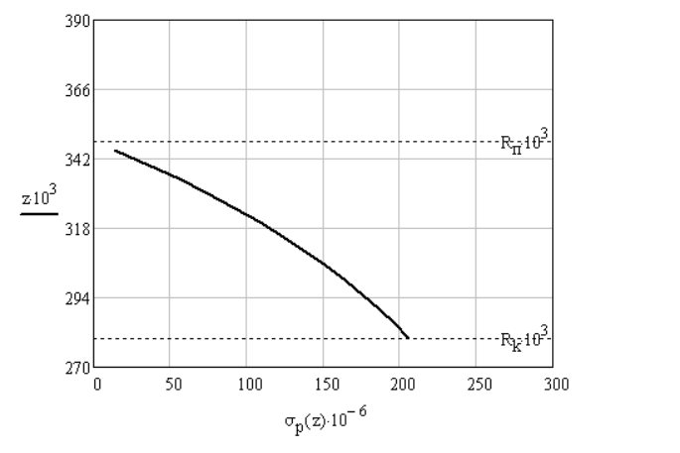

Рисунок 2. Распределение напряжений по высоте лопатки.

Найдем моменты, возникающие при вращении ротора.

Центры масс сечений лежат на оси z. Тогда

Найдем моменты от аэродинамической нагрузки.

Лопатка спрофилирована по закону . Параметры газового потока по высоте лопатки определены в пункте 2.4. Определим интенсивности аэродинамической нагрузки:

Тогда моменты от газовых сил:

В корневом сечении:

В среднем сечении:

Найдем суммарные изгибающие моменты.

В корневом сечении:

Относительно главных центральных осей:

Положение нейтральной линии:

В среднем сечении:

Относительно главных центральных осей:

Положение нейтральной линии:

Построим эпюры нормальных напряжений в наиболее опасном сечении – корневом.

Напряжения от растяжения:

Напряжения от действия изгибающих моментов:

где u₁ и v₁ – координаты выходной кромки, а u₂ и v₂ – координаты спинки.

Значения напряжений в трех точках:
- Входная кромка – 224.7 МПа;
- Выходная кромка – 215.47 МПа;
- Спинка – 194.04 МПа.

Определим коэффициент запаса для опасной точки, которой является выходная кромка. Для выбранного материала (ЭИ929-ВД) предел длительной прочности в течение 10000 часов при температуре 1080 К составляет . Тогда:

Заключение.

В результате проектирования была получена осевая двухступенчатая турбина высокого давления турбореактивного двухконтурного двигателя, состоящая из следующих основных узлов: ротор, статор, опор с подшипниками качения.

Ротор турбины состоит из рабочих колес, переднего вала и заднего вала с упругой втулкой. Центрирование переднего вала турбины с рабочим колесом первой ступени, рабочих колес между собой и рабочего колеса второй ступени с задним валом ротора турбины осуществляется по цилиндрическим пояскам. Для стягивания ротора применяются стяжные шпильки. Для передачи крутящего момента и для фиксации от угловых смещений в плоскостях стыка колес между собой и в плоскостях стыка с валами используются втулки.

Крепление рабочих лопаток в дисках выполнено с помощью замка «елочного типа». В осевом направлении лопатки фиксируются с помощью пластины отгибаемой на торцы диска.

Ротор турбины вращается в двух подшипниках качения – передний подшипник шариковый расположен перед компрессором, задний подшипник роликовый расположен за турбиной высокого давления.

Корпус турбины представляет собой соединенные с помощью болтов по фланцам секции цилиндрической формы. Фланцы расположены перпендикулярно к оси турбины.

Список использованной литературы.
- Михальцев В.Е., Моляков В.Д. Теория и проектирование газовой турбины: учеб. пособие по курсу «Лопаточные машины газотурбинных и комбинированных установок. Газовые турбины». – Ч.1. Под ред. М.И. Осипова. – М.: Издательство МГТУ им. Н.Э. Баумана. 2006 г. – 104 с.
- Михальцев В.Е., Моляков В.Д. Теория и проектирование газовой турбины: учеб. пособие по курсу «Лопаточные машины газотурбинных и комбинированных установок. Газовые турбины». – Ч.2. Под ред. М.И. Осипова. – М.: Издательство МГТУ им. Н.Э. Баумана. 2008 г. – 116 с.
- Михальцев В.Е. Расчет параметров цикла при проектировании газотурбинных двигателей и комбинированных установок: учеб. пособие/ В.Е. Михальцев, В.Д Моляков: под ред. И.Г. Суровцева. – М.: Издательство МГТУ им. Н.Э. Баумана. 2014 г. – 58 с.
- Манушин Э.А., Суровцев И.Г. Конструирование и расчет на прочность турбомашин газотурбинных и комбинированных установок./ Под ред. Н.Н. Малинина. - М.: Машиностроение, 1990 г. – 400 с.
- Скубачевский Г.С. Авиационные газотурбинные двигатели. Конструкция и расчет деталей. М.: Машиностроение, 1969 г. – 547 с.
- Хронин Д.В. Конструкция и проектирование авиационных газотурбинных двигателей/ С. А. Вьюнов, Ю. И. Гусев, А.В. Карпов и др. Под общ. ред. Д.В. Хронина. М : Машиностроение, 1989 г. – 368 с.
- Иноземцев А. А. Газотурбинные двигатели/ А.А. Иноземцев, В.Л. Саландрацкий. Пермь: ОАО Авиадвигатель, 2006 г. – 1195 с.

Приложение А

(обязательное)

Результаты расчета цикла ТВД при различных значениях степени повышения давления в компрессоре.

Таблица А.1 - Результаты расчета цикла ТВД при различных значениях степени повышения давления в компрессоре.
№ п/п | Наимено-  вание | Размер-ность | Значение
1 |  | - | 9 | 12 | 15 | 18 | 21 | 24 | 27 | 30 | 33 | 36 | 39 | 42 | 45 | 48 | 51
2 |  | кг/с | 753 | 737 | 730 | 728 | 729 | 730,9 | 734 | 737 | 742 | 747 | 752,83 | 758 | 764 | 770 | 777
3 |  | кг/ч | 75 | 73,36 | 72,5 | 72,2 | 72,19 | 72,3 | 72,5 | 72,8 | 73,2 | 73,68 | 74,16 | 74,6 | 75,2 | 75,8 | 76,4
4 |  | кг/ч*кВт | 0.663 | 0.626 | 0.6 | 0.581 | 0.565 | 0.553 | 0.542 | 0.532 | 0.524 | 0.517 | 0.511 | 0.505 | 0.5 | 0.495 | 0.49
5 |  | - | 2371 | 2407 | 2423 | 2828 | 2426 | 2421 | 2414 | 2405 | 2394 | 2383 | 2370 | 2358 | 2344 | 2331 | 2317
6 |  | - | 1,528 | 1,664 | 1,737 | 1,804 | 1,867 | 1,926 | 1,982 | 2,037 | 2,089 | 2,14 | 2,19 | 2,238 | 2,286 | 2,333 | 2,379
Параметры компрессора
7 |  | - | 0.87 | 0.865 | 0.861 | 0.858 | 0.856 | 0.853 | 0.852 | 0.85 | 0.848 | 0.847 | 0.845 | 0.844 | 0.843 | 0.842 | 0.841
8 |  | K | 581 | 634 | 679 | 716 | 750 | 780 | 807 | 832 | 854 | 876 | 896 | 915 | 933 | 950 | 966
10 |  | Дж/кг | 194690 | 250920 | 297920 | 338630 | 374720 | 407270 | 436980 | 464380 | 488950 | 513670 | 53608 | 557250 | 577330 | 596450 | 614700
Параметры турбины компрессора
11 |  | Па | 884567 | 1179480 | 147428 | 1769130 | 2063990 | 2358850 | 2653700 | 2948560 | 3243410 | 3538270 | 3833120 | 4127980 | 4422740 | 4717690 | 501255
12 |  | кг/с | 83,76 | 81,9 | 81,21 | 72,24 | 81 | 81,2 | 81,56 | 81,9 | 82,49 | 83,05 | 83,6 | 84,28 | 84,95 | 85,6 | 86,38
13 |  | кг/с | 670 | 655 | 649 | 647 | 648 | 649 | 652 | 655 | 659 | 664 | 669 | 674 | 679 | 685 | 691
14 |  | Дж/кг | 239700 | 276600 | 328880 | 373973 | 414116 | 450346 | 483455 | 514011 | 542434 | 569042 | 594084 | 617759 | 640233 | 661638 | 682086
15 |  | - | 1,605 | 1,858 | 2.107 | 2,356 | 2,67 | 2,862 | 3,112 | 3.388 | 3,66 | 3,993 | 4,226 | 4,52 | 4,823 | 5,135 | 5,457
16 |  | - | 0.895 | 0.896 | 0,898 | 0.899 | 0.9 | 0.901 | 0.902 | 0.903 | 0.904 | 0.904 | 0.905 | 0.906 | 0.906 | 0.907 | 0.908
17 |  | Па | 551017 | 634814 | 699758 | 750950 | 791065 | 824117 | 849946 | 870332 | 886196 | 898266 | 907125 | 913228 | 916987 | 918695 | 918638

Продолжение таблицы А.1.
№ п/п | Наимено-  вание | Размер-ность | Значение
Параметры турбины низкого давления
18 |  | - | 2.568 | 2.652 | 2.73 | 2.803 | 2.874 | 2.943 | 3.01 | 3.07 | 3.14 | 3.2 | 3.27 | 3.34 | 3.4 | 3.47 | 3.54
19
20 |  | K | 1690 | 1642 | 1602 | 1567 | 1535 | 1507 | 1480 | 1456 | 1433 | 1412 | 1391 | 1372 | 1354 | 1336 | 1319
21 |  | - | 0.891 | 0.891 | 0.891 | 0.892 | 0.892 | 0.892 | 0.893 | 0.893 | 0.893 | 0.894 | 0.894 | 0.894 | 0.895 | 0.895 | 0.895
22 |  | Дж/кг | 369097 | 369524 | 369856 | 370131 | 370366 | 370573 | 370759 | 370929 | 371087 | 371233 | 371369 | 371497 | 371618 | 371731 | 371840
23 |  | K | 1410 | 1360 | 1317 | 1280 | 1246 | 1216 | 1188 | 1162 | 1138 | 1115 | 1093 | 1073 | 1053 | 1035 | 1017

Приложение Б

(обязательное)

Результаты поступенчатого расчета турбины компрессора.

Таблица Б.1 - Результаты поступенчатого расчета турбины компрессора.
№ п/п | Наименование | Размерность | 1-ая ступень | 2-ая ступень
1 |  | Дж/кг | 374263 | 327303
2 |  | - | 0.21 | 0.22
3 |  | м/с | 755 | 703
4 |  | К | 1624 | 1327
5 |  | Па | 2169087 | 1038126
6 |  | м/с | 208 | 205
7 |  | ° | 16.0 | 17
8 |  | м/с | 726 | 672
9 |  | м/с | 386 | 339
10 |  | ° | 32.6 | 37.21
11 |  | Дж/кг | 79118 | 72372
12 |  | м/с | 532 | 498
13 |  | К | 1570 | 1271
14 |  | Па | 1825095 | 855070
15 |  | м/с | 216 | 223
16 |  | ° | 24 | 26,59
17 |  | м/с | 84.94 | 44.52
18 |  | ° | 70 | 80.6
19 |  | м/с | 232 | 227
20 |  | Дж/кг | 317090 | 282620
21 |  | - | 0.87 | 0.88
22 |  | - | 0.91 | 0.94
23 |  | - | 0.84 | 0.86
24 |  | Дж/кг | 312867 | 282080
25 |  | К | 1599 | 1298
26 |  | Па | 1936499 | 917096
27 |  | Дж/кг | 347645 | 301690
28 |  | - | 0.90 | 0.94

Продолжение таблицы Б.1.
Параметры турбины
№ п/п | Наименование | Размерность | Значение
1 |  | Дж/кг | 620401
2 |  | Дж/кг | 683546
3 |  | - | 0.908
4 |  | - | 0.945
5 |  | Дж/кг | 657180
6 |  | - | 0.944
7 |  | кВт | 4520

Приложение В

(обязательное)

Результаты расчета параметров потока по высоте лопатки при различных законах профилирования.
№ п/п | Наимено-  вание | Размер-ность | Корневое сечение |  |  |  | Среднее сечение |  |  |  | Периферийное сечение
 |  |  |  |  |  |  |  |  | Г=const
№ ступени |  |  | 1 | 2 |  |  | 1 | 2 |  |  | 1 | 2
1 |  | м/с | 801 | 787,6 |  |  | 755,9 | 703 |  |  | 715 | 635
2 |  | м/с | 221,1 | 230,2 |  |  | 208,4 | 205,5 |  |  | 197,2 | 185,8
3 |  | м/с | 770,8 | 753,2 |  |  | 726 | 672 |  |  | 687,4 | 607,8
4 |  | м/с | 376 | 354 |  |  | 401 | 401 |  |  | 426 | 448
5 |  | ° | 16.0 | 17 |  |  | 16 | 17 |  |  | 16 | 17
6 |  | м/с | 451,7 | 460,2 |  |  | 386 | 339 |  |  | 327 | 244,7
7 |  | ° | 29.3 | 30.3 |  |  | 32,6 | 37,2 |  |  | 37,08 | 49,4
8 |  | м/с | 221,9 | 214,7 |  |  | 232 | 227,7 |  |  | 216,1 | 210,5
9 |  | м/с | 200,5 | 206,5 |  |  | 216,6 | 223,3 |  |  | 202,2 | 207,7
10 |  | м/с | 94,9 | 58,9 |  |  | 84,9 | 44,5 |  |  | 76,4 | 33,9
11 |  | м/с | 374 | 351 |  |  | 401 | 401 |  |  | 429 | 451
12 |  | ° | 64,6 | 74,6 |  |  | 70,6 | 80.6 |  |  | 71,3 | 81,7
13 |  | м/с | 510,2 | 459,4 |  |  | 532,6 | 498 |  |  | 544,4 | 528,3
14 |  | ° | 23,1 | 26,7 |  |  | 24 | 26,5 |  |  | 21,8 | 23,16
15 |  | - | 0.1 | 0.05 |  |  | 0,21 | 0,22 |  |  | 0.3 | 0.37
16 |  | - | 1,03 | 1.11 |  |  | 0.97 | 0.99 |  |  | 0.92 | 0.9
17 |  | - | 0.67 | 0.66 |  |  | 0.7 | 0.72 |  |  | 0.71 | 0.76

Приложение Г

(справочное)

Результаты поступенчатого расчета турбины компрессора при выборе различных вариантов исходных параметров.

Таблица Г.1 - Результаты поступенчатого расчета турбины компрессора при выборе различных вариантов исходных параметров.
 |  |  | Вариант 1 |  | Вариант 2 |  | Вариант 3
№ п/п | Наименование | Размерность | 1-ая ступень | 2-ая ступень | 1-ая ступень | 2-ая ступень | 1-ая ступень | 2-ая ступень
1 |  | Дж/кг | 228216 | 237575 | 231474 | 238778 | 228216 | 234147
2 |  | - | 0.30 | 0.35 | 0.25 | 0.30 | 0.25 | 0.30
3 |  | Дж/кг | 159751 | 154424 | 173605 | 167145 | 171162 | 163903
4 |  | м/с | 551.1 | 546.3 | 574.5 | 568.3 | 570.5 | 562.8
5 |  | К | 1175.9 | 1000.3 | 1165.1 | 985.5 | 1167.0 | 989.9
6 |  | Па | 860715 | 444066 | 825907 | 417847 | 831970 | 425010
7 |  | м/с | 133.5 | 151.3 | 139.2 | 177.5 | 138.2 | 161.0
8 |  | ° | 14.0 | 16.1 | 14.0 | 18.2 | 14.0 | 16.6
9 |  | м/с | 534.7 | 524.9 | 557.4 | 539.9 | 553.5 | 539.3
10 |  | м/с | 244.5 | 246.8 | 241.0 | 252.3 | 224.8 | 229.2
11 |  | ° | 33.1 | 37.8 | 35.3 | 44.7 | 37.9 | 44.6
12 |  | Дж/кг | 68842 | 87565 | 58219 | 76603 | 57394 | 74990
13 |  | м/с | 428.8 | 474.7 | 403.2 | 455.9 | 392.4 | 439.7
14 |  | К | 1125.2 | 933.2 | 1122.4 | 926.6 | 1124.8 | 932.4
15 |  | Па | 699077 | 326992 | 692005 | 318901 | 699077 | 326601
16 |  | м/с | 133.3 | 160.0 | 139.4 | 193.8 | 129.4 | 160.1
17 |  | ° | 18.1 | 19.7 | 20.2 | 25.2 | 19.3 | 21.4
18 |  | м/с | 77.6 | 117.0 | 17.7 | 52.1 | -5.8 | 33.3
19 |  | ° | 59.8 | 53.8 | 82.8 | 75.0 | 92.5 | 78.2

Продолжение таблицы Г.1.
 |  |  | Вариант 1 |  | Вариант 2 |  | Вариант 3
№ п/п | Наименование | Размерность | 1-ая ступень | 2-ая ступень | 1-ая ступень | 2-ая ступень | 1-ая ступень | 2-ая ступень
20 |  | м/с | 154.3 | 198.2 | 140.5 | 200.7 | 129.5 | 163.5
21 |  | Дж/кг | 202017 | 211772 | 207382 | 213468 | 206029 | 215395
22 |  | - | 0.84 | 0.88 | 0.83 | 0.87 | 0.84 | 0.88
23 |  | - | 0.87 | 0.91 | 0.86 | 0.91 | 0.87 | 0.91
24 |  | - | 0.82 | 0.87 | 0.81 | 0.86 | 0.82 | 0.87
25 |  | Дж/кг | 198493 | 204630 | 203820 | 205591 | 201842 | 207558
26 |  | К | 1125.8 | 951.3 | 1121.6 | 945.4 | 1123.2 | 945.9
27 |  | Па | 725004 | 350763 | 713291 | 342815 | 717281 | 342619
28 |  | Дж/кг | 215726 | 215951 | 221088 | 217044 | 219304 | 219037
29 |  | - | 0.86 | 0.90 | 0.85 | 0.89 | 0.86 | 0.90

